Тендер на приобретение детских развивающих материалов

Филиал Германской Ассоциации КАРИТАС в Республике Таджикистан приглашает заинтересованные стороны к предоставлению конкурсных предложений на закупку детских развивающих материалов и книг рамках проекта «Применение передовой практики и опыта программы Реабилитация на уровне общин для людей с инвалидностью в Шахритузском районе». Проект финансируется Европейской Комиссией и КАРИТАС Германия.

Требования к закупаемым товарам
Минимальная Спецификация товара: Качественные детские материалы, развивающие коммуникацию, моторику, двигательные и сенсорные навыки согласно наименованиям и количеству, указанным ниже.
Количество поставки: - по 6 штук из каждого наименования (разовая поставка) для 6 джамоатов;
Строк поставки: 10-20 календарных дней;
Место поставки: Шахритуз, ул.Носири Хусрав 35;
Гарантийные обязательства: гарантия производителя;

Адрес Организатора Тендера: Предложение в запечатанном виде предоставить по адресу ул.Гулдаст 20, г.Душанбе или отправить по электронной почте zarinamo@caritas-germany.tj. Перед поставкой сделать один комплект и показать организатору тендера для проверки качества товаров.
В случае возникновения вопросов обращаться по номеру 935155848, электронный адрес: zarinamo@caritas-germany.tj

Последний срок подачи документов 30 сентября 2017 года до 17:00 часов.



Caritas Germany in Tajikistan

This project is supported by the European Union

Коммуникативные материалы

Наименование | Количество | Фото | Описание
Детские доски для маркеров  Тахтаи махсус барои маркерҳо | 6 штук | 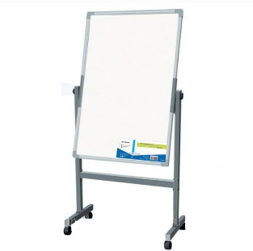 | Доска для маркеров помогает детям с нарушениями мелкой моторики подготовить руку для правописания , используя маркеры. Улучшает зрительно-двигательную координацию.
Развивающий материал (паззлы, книжки, игры-вкладышы, буквы с картинками, пирамидки, геометрические фигуры, матрешки, юла, тазики, конструкторы лего, карандаши, краски, альбомы, раскраски, познавательные плакаты, цветная бумага, цветной картон, ножницы) | Из всех наименований по 6, книжки несколько видов по 6 штук | 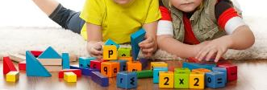  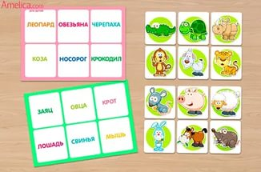  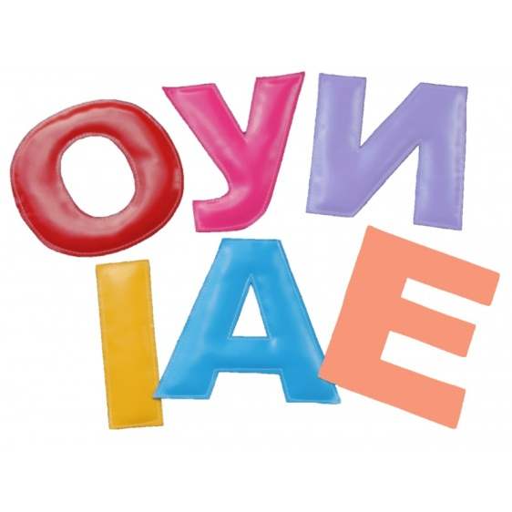  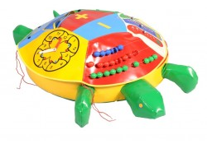 | Разновидность спектра развивающих материалов, учебных пособий необходимы для развития мелкой моторики, пинцетного захвата, когнитивных функций, социального взаимодействия и игры.
Сенсорные материалы

Детский мини Сухой бассейн с цветными мячиками  Ҳавзи хушк бо тӯбчаҳо | 6 штук | 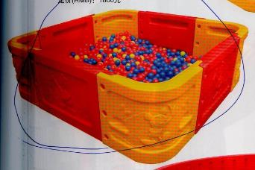 | Для игровых и терапевтических занятий. Снижает гиперактивность у детей с аутизмом. Развитие крупной моторики у детей с физическими нарушениями.
Мини Парашют | 6 штук | 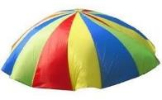 | Парашют применяют для групповых игровых занятий. Используют для спортивных и физиотерапевтических упражнений. Улучшет социальное общение, физическую активность и игровые навыки.
Детский мини – Гамак (настенный) | 6 штук | 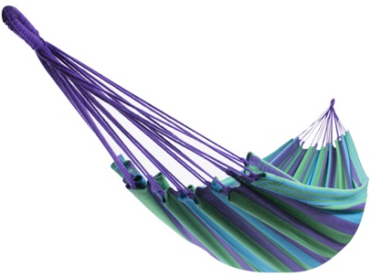 | Качели в терапевтических целях снижают гиперактивность, восстанавливают нарушения вестибулярной чувствительности. В групповой игре во время перемен , позволяют научить ребенка очередности и социальной коммуникации.
Сенсорная дорожка 6 | 6 штук | 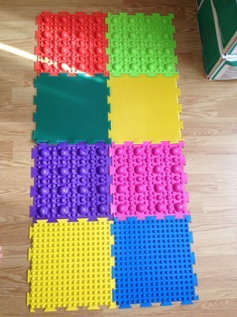  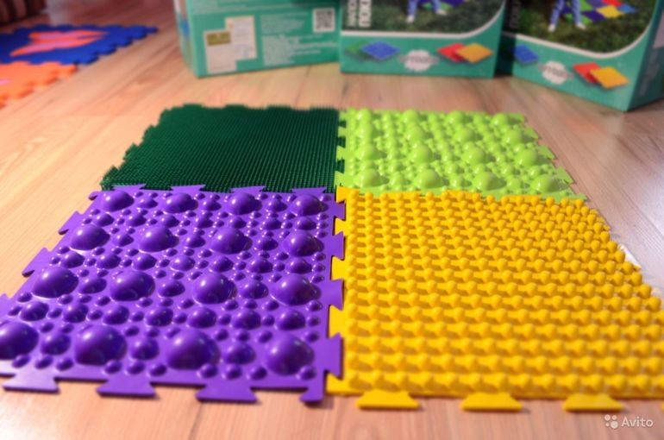
Настенное зеркало 1x1.20 м | 6 штук
Двигательные материалы

Терапевтические мячи  Тӯбҳои терапевтӣ | 6 | 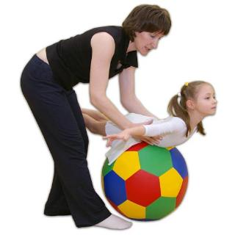  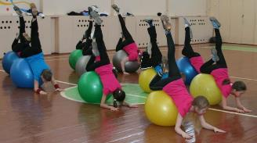 |  | Для сенсорных и физиотерапевтических занятий, в условиях школы. Развитие баланса и координации, снижение гиперактивности, возможность проводить упражнения по укреплению мышц шеи, спины, живота.
Курпача и подушки хлопковые | 10 курпача, 20 подушек |  |  | Для индивидуальных и групповых занятий на полу. Для физиотерапевтических и сенсорных занятиях.
Обруч  Ҳалқа | 6 штук | 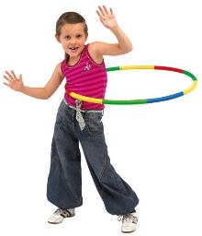 | Для развития и укрепления физической активности. Игровой деятельности и физиотерапевтических занятий.
Мини - Батут | 6 штук | 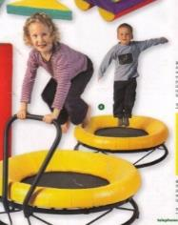 | Занятия на батуте снижают гиперактивность у детей с СДВГ и аутизмом. Улучшают крупную моторику, баланс и координацию, проприоцептивную чувствительность и настроение.

Мякие Модули (небольшие) | 6 штук | 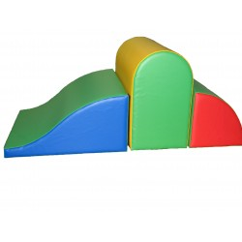  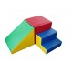 | Занятия на батуте снижают гиперактивность у детей с СДВГ и аутизмом. Улучшают крупную моторику, баланс и координацию, проприоцептивную чувствительность и настроение.
Палатка и туннель для ползания | 6 штук | 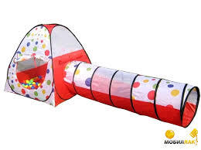
Кегли | 6 штук | 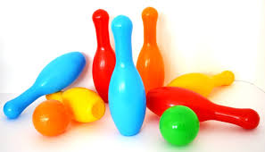
Детские ишачки | 6 штук | 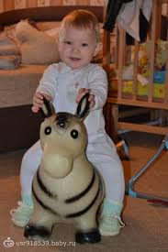
Детские машинки, на которых можно сесть | 6 штук | 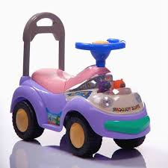
Балансировочный диск | 6 штук | 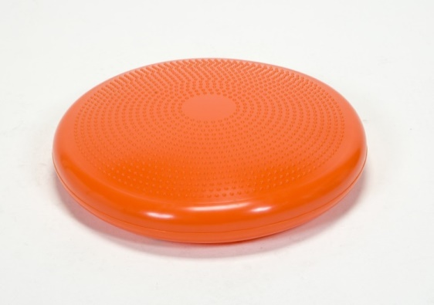
Детские одеяла | 6 штук | 